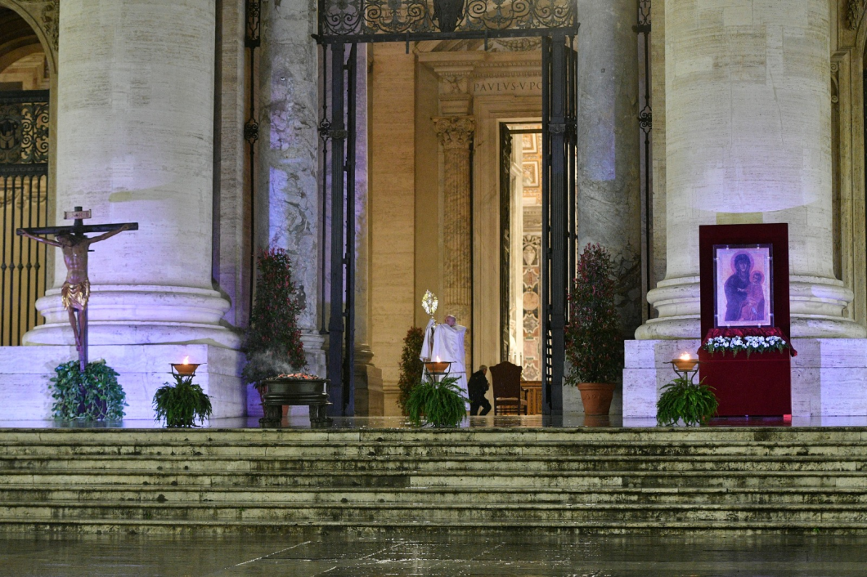

ÐỨC THÁNH CHA CẦU XIN CHÚA VÀ ÐỨC MẸ THƯƠNG CHE CHỞ NHÂN LOẠI QUA CƠN ÔN DỊCH

[LsNguyenCongBinh@gmail.com](mailto:LsNguyenCongBinh@gmail.com)

Chiều tối ngày 27 Th Ba, 2020 là một buổi chiều được ghi trong lịch sử. Ðức Chủ Chăn Phanxicô đã cầu xin Chúa và Ðức Mẹ thương ban ơn che chở nhân loại qua cơn ôn dịch bão tố *corona virus.*

Quảng trường Vatican vắng lặng dưới cơn mưa nặng hột như chìm trong bóng đêm song ai ai cũng nhìn ra ơn lạ là không gian và thời gian không gây trở ngại cho chúng ta cùng lúc quây quần bên ÐTC như cha con đứng bên nhau chung cầu nguyện dưới một mái ấm. Triệu triệu con tim chung một nhịp đập với con tim Ðức Chủ Chăn.

Ðọc Tin Mừng và giảng xong, Ngài hướng dẫn chúng ta đến trước *Tượng Thánh Giá Giải Nạn Dịch Hạch* năm 1522 và Bức *Ảnh Ðức Mẹ Salus Populi Romani Cứu Dân Rôma khỏi bệnh* vào năm 590. Mọi người như ngừng thở ; mọi con tim lắng đọng.... để hợp một lòng cùng Ðức Thánh Cha cầu xin Chúa và Ðức Mẹ thương ban ơn cho chính mình, gia đình mình và nhân loại đang trong cơn khốn quẫn. *Kinh cầu Ðức Mẹ Cứu Khổ* xin được đăng trong bài riêng. Ngay liền theo đó Ngài hướng dẫn cả thế giới chung một giờ một giờ chầu Thánh Thể. Kinh Cầu được chính tay Ngài soạn trước. Chúng tôi xin đăng Bản Kinh này trong một bài riêng- xin tạm gọi là *KINH CẦU THÁNH THỀ CHÚA BAN ƠN THOÁT KHỎI ÔN DỊCH.*

*Sau đó, dâng cao Thánh Thể Cực Trọng với hai tay, Ngài bước ra trước điện Vatican và đã ban Phép Lành Toàn Xá đặc biệt Urbi et Orbi cho dân chúng Thành Rôma và Toàn Cầu .*

Phép Lành này đặc biệt ngoại lệ vì được trịnh trọng ban với Mình Thánh Chúa trong tay Đức Thánh Cha trước Hai Bửc Tượng Ảnh lịch sử bởi theo thông lệ chỉ thường được ban với một cung cách đơn giản hơn vào dịp đại lễ Giáng Sinh và Phục Sinh

Thực thế, suốt trong ba tuần, chúng ta toàn cầu đã sống trong lo âu khắc khoải vì nạn đại dịch "corona virus gọi là cúm Tầu” đang nhanh chóng lây lan, cướp đi sinh mạng mấy chục ngàn người vô tội. Nỗi sợ hãi làm xã hội chúng ta như bị tê liệt. Các nhà thờ tạm đóng cửa, trường học , hãng xưởng và chợ búa ngưng hoạt động, các chuyến bay bị đình chỉ song số người chết vì bệnh vẫn tăng vọt và bệnh vẫn lây lan chưa tìm ra thuốc chữa.

Đức Thánh Cha âu lo cho thân phận loài người yếu đuối như tuyệt vọng trong cơn hoảng loạn nên đã mời gọi trước mọi người trong toàn cầu cùng ngài cầu nguyện vào tối ngày 27 Th Ba vào 6 giờ chiều , nhu đã nói trên.

Chúng ta cảm động khi thấy ÐTC cố gắng tiến lên bục giảng với từng bước chậm chạp song vững vàng dưới cơn mưa lúc càng nặng hột mà cảm phục ngài tuy là cụ già tuy đã 84 tuổi và sống với một lá phổi song vẫn hiên ngang trong chức vụ Chủ Chăn thủ lãnh cho Hội Thánh dưới thế. Quảng trường hoàn toàn trống vắng song thấy như đông đảo vì tín hữu từ khắp nơi trên thế giới cùng hiệp thông chung lời cầu nguyện với ngài.

**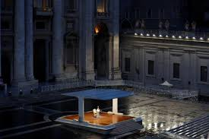

Khởi đầu Giờ Cầu Nguyện, Ngài cho công bố đoạn Phúc Âm Marco 4: 35-41:

35 Hôm ấy, khi chiều tà xuống, Chúa GiêSu bảo các môn đệ rằng : "*Chúng ta hãy qua phía hồ bên kia*!"

36 Ngài đã sẵn trên thuyền; họ chở Ngài đi, để lại dân chúng trên bờ song có nhiều thuyền khác cùng chèo theo thuyền Ngài.

37 Ðến khuya thì xẩy ra một trận dông bão có gió thổi rất mạnh khiến sóng biển ập nước tràn vào thuyền, làm thuyền đã hòng ngập. 38 Cùng lúc ấy Ngài ở đằng lái, dựa đầu trên ván mà ngủ.

Họ đánh thức Ngài và kêu với Ngài: " *Thầy ơi! chúng con chết đến nơi rồi. Thầy chẳng lo gì sao?*

39 Ngài tỉnh dậy, quát bảo gió và biển:

*"Nín… ín. .. ín đi! Câm…âm…âm đi!"*.

Gió liền tắt, biển liền lặng như tờ.

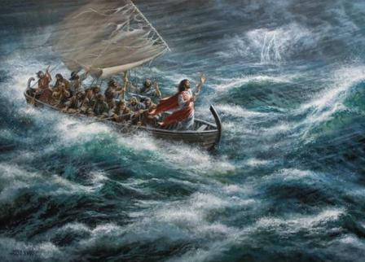

40 Rồi Ngài nói với họ:

*"Sao các con lại sợ hãi?*

*Các con chưa có lòng tin hay sao?"*

41 Các ông đầy kinh hoàng sợ hãi mà nói với nhau: " Người này là ai mà cả đến gió và biển phải vâng phục Ngài!"

Ðó là Lời Chúa

Suy tư về đoạn Tin Mừng trên, Đức Thánh Cha mời gọi chúng ta hãy dâng những sợ hãi, khó khăn những âu lo và đau khổ cho Chúa, là Đấng yêu thương chúng ta.

Nhớ đêm nào năm xưa khi bão tố thình lình nổi lên giữa biển khơi khiến thuyền các tông đồ hòng chìm làm các ngài quá sợ hãi thì Chúa GiêSu đã ra lệnh cho sóng yên biển lặng. Đức Thánh Cha dùng Lời Chúa nhắc ta đừng quá sợ hãi song hãy tin và luôn kêu cầu Chúa vì Chúa vẫn ở với chúng ta và luôn giữ gìn xác hồn chúng ta.

Sau đây là bài giảng của Đức Thánh Cha:

# 1. [photos: Special thanks to VATICAN.NEWS & National Catholic Register <https://www.ncregister.com/blog/edward-pentin/pope-francis-homily-at-extraordinary-urbi-et-orbi-blessing-covid19>

2. text: Xin cám ơn Lm Phêrô Nguyễn Văn Khải, CSsR dịch từ nguyên bản tiếng Ý trên nhật báo Công giáo Avvenire:  
[https://www.avvenire.it/…/le-parole-del-papa-sul-sagrato-de…](https://www.avvenire.it/papa/pagine/le-parole-del-papa-sul-sagrato-della-basilica-di-san-pietro?fbclid=IwAR0xk61VQf_7IjEaa0vPCrRMwe1dJNiSwwuR3X_DfT61Iu-2Yco72i65q1g)

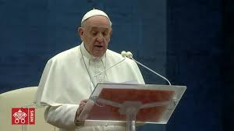

"*Khi chiều tà*" (Mc 4:35).

Tin Mừng chúng ta vừa nghe bắt đầu như thế. Chiều tà đã đến từ mấy tuần nay. Bống tối dày đặc bao trùm các quảng trường, đường phố và thành phố của chúng ta, thống trị cuộc sống của chúng ta và lấp đầy tất cả bằng một sự lặng lẽ chát chúa và một sự trống vắng đầy đau buồn, làm tê liệt mọi sự trên những nẻo đường nó đi qua. Chúng ta cảm thấy nó trong không khí, nhận ra nó trong cử chỉ và nói về nó bằng cái nhìn. Chúng ta sợ hãi và mất phương hướng.

Giống như các môn đệ trong bài Tin mừng, một cơn bão bất ngờ và dữ dội đã chụp xuống trên chúng ta. Chúng ta nhận ra mình đang ở trên cùng một con thuyền, tất cả đều mong manh và mất phương hướng, nhưng đồng thời cũng quan trọng và cần thiết, vì tất cả được mời gọi để cùng nhau chèo lái, tất cả đều có nhu cầu an ủi lẫn nhau, tất cả chúng ta đều ở trên chiếc thuyền này.

Như các môn đệ đã đồng thanh thốt ra trong lúc ưu sầu rằng: *"Chúng con chết mất*" (câu 38), cũng vậy, chúng ta nhận ra rằng mỗi người chúng ta không thể tự mình tiến về phía trước, nhưng phải cùng nhau.

Dễ dàng để nhận ra chính chúng ta trong câu chuyện này. Điều khó khăn ấy là hiểu được thái độ của Chúa Giêsu. Trong lúc các môn đệ hoảng hốt và tuyệt vọng một cách tự nhiên, thì Chúa ở cuối thuyền, ngay chỗ thuyền có thể chìm trước nhất. Và Ngài làm gì? Bất chấp bão tố, Ngài ngủ yên trong lòng tin tưởng vào Chúa Cha – đây là lần duy nhất trong Tin Mừng chúng ta thấy Chúa ngủ- Rồi Chúa bị gọi dậy, sau khi truyền cho gió yên biển lặng, Chúa quay sang trách các môn đệ:

*«Tại sao các con lại sợ hãi?*

*Các con còn chưa có lòng tin sao?* " (câu 40).

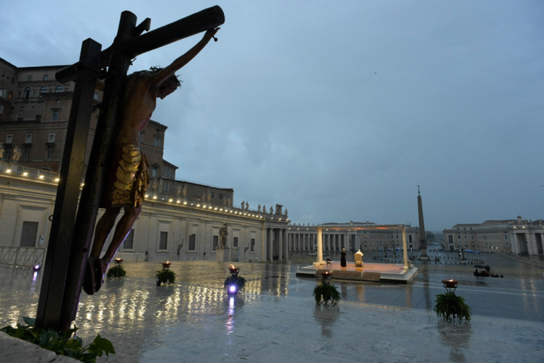

Chúng ta cùng nhau tìm hiểu. Ngược với lòng tin của Chúa Giêsu, thái độ kém tin của các môn đệ là gì? Các ông đã luôn tin vào Chúa và trên thực tế các ông đã cầu khẩn Ngài. Nhưng chúng ta xem các ông cầu khẩn Chúa như thế nào:

"*Thầy ơi, chúng con chết mất!*

*Thầy chẳng lo gì sao?"* (câu 38).

*Thầy chẳng lo gì sao*? Các môn đệ nghĩ rằng Chúa Giêsu không quan tâm đến họ, không chăm sóc họ. Giữa chúng ta, trong gia đình chúng ta, một trong những điều làm chúng ta đau lòng nhất là khi nghe người thân nói rằng: Chúng ta không còn quan tâm đến họ. Đó là câu nói gây tổn thương và khơi dậy bão tố trong lòng. Đó cũng là câu nói khiến Chúa bị tổn thương, vì không ai quan tâm đến chúng ta nhiều hơn Ngài. Thực tế là khi được kêu cầu, Chúa đã cứu các môn đệ kém tin kia.

Cơn bão tố đã phơi bày tính dễ tổn thương của chúng ta và vạch trần những định kiến sai lầm và hời hợt mà trên đó chúng ta đã xây dựng những chương trình, những dự án, những thói quen và những ưu tiên của chúng ta. Cơn bão tố cũng cho thấy chúng ta đã ngủ mê thế nào và đã từ bỏ những thứ nuôi dưỡng, nâng đỡ và mang lại sức mạnh cho cuộc sống của chúng ta và của cộng đồng chúng ta.

Cơn bão tố cũng làm cho chúng ta nhận ra tất cả các định kiến “*đã được đóng khung*”, khiến chúng ta quên đi những gì đã nuôi dưỡng tâm hồn của các dân tộc chúng ta; tất cả những cám dỗ mê hoặc chúng ta rằng những thực tại thường ngày sẽ cứu được chúng ta, nhưng thật ra lại không thể dẫn chúng ta về cội nguồn của mình, cũng như không thể khơi gợi ký ức của các bậc tiền nhân, và vì vậy chúng ta đánh mất đi sức đề kháng cần thiết để đương đầu với nghịch cảnh.

Cơn bão tố này đã đánh tan vẻ lòe loẹt của những hình thức che dấu *“cái tôi”* của chúng ta, một cái tôi luôn bận tâm đến hình ảnh của chính mình; và một lần nữa, may mắn là chúng ta nhận ra mình thuộc về nhau, cũng như không thể loại trừ nhau: thuộc về nhau như là anh em.

*«Tại sao các con lại sợ hãi?*

*Các con còn chưa có lòng tin sao?* " (câu 40).

Chúa ơi, Lời của Chúa tối nay đánh động chúng con và nhắm đến chúng con tất cả. Trong thế giới mà Chúa yêu mến hơn chúng con yêu mến này, chúng con đã tiến về phía trước với tốc độ nhanh nhất, chúng con cảm thấy mình mạnh mẽ và có khả năng trong mọi sự. Vì ham muốn chiếm đoạt, chúng con đã để mình bị vật chất thu hút và bị cuốn theo dòng đời hối hả.

Chúng con đã không dừng lại trước lời mời gọi của Chúa. Chúng con đã không thức tỉnh khi đối diện với chiến tranh và với bất công trên trái đất. Chúng con đã không lắng nghe tiếng kêu cứu của người nghèo và của trái đất đã bị tổn thương trầm trọng. Không mảy may nghi ngờ, chúng con đã luôn một mực tin rằng mình vẫn an toàn trong một thế giới bệnh tật. Bây giờ, ở giữa cảnh biển gào sóng thét, chúng con cầu khẩn Ngài: "Lạy Chúa, xin Ngài thức dậy đi!"

*"Tại sao các con lại sợ hãi?*

*Các con vẫn còn chưa có niềm tin hay sao? »*

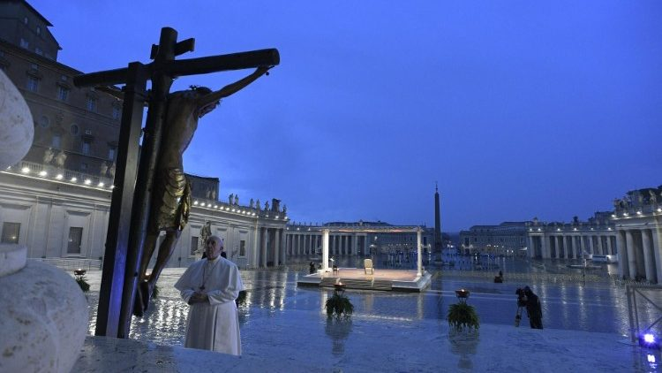

Lạy Chúa, Chúa kêu gọi chúng con, một lời kêu gọi đến với đức tin. Không phải chỉ là tin Chúa có đấy mà là chạy đến với Ngài và tín thác nơi Ngài.

Trong Mùa Chay này, vang vọng lời kêu gọi khẩn thiết của Ngài: *"Hãy hối cải", "hãy hết lòng trở về với Ta"* (Gl 2,12). Chúa mời gọi chúng con đón nhận thời điểm thử thách này như một thời điểm để chọn lựa. Đây không phải là thời điểm Ngài xét xử, nhưng là thời điểm chúng con phải phân định: là thời điểm để chọn những gì đáng giá và những gì mau qua; là thời điểm để tách biệt những gì là cần thiết ra khỏi những gì không cần thiết. Là thời điểm để tái lập con đường sự sống dẫn đến Chúa và đến tha nhân. Và chúng con có thể nhìn vào biết bao nhiêu bạn đồng hành gương mẫu, những người trong cảnh sợ hãi, đã phản ứng bằng cách trao ban sự sống của chính mình. Đó là năng lực tác động của Thần Khí đã được ban tặng và nhào nặn thành những sự dâng hiến can đảm và quảng đại. Đó là sức sống của Thần Khí có khả năng cứu chuộc, lượng giá và cho thấy cuộc sống của chúng ta được thêu dệt và nâng đỡ nhờ những người bình thường – vốn hay bị lãng quên - những người không xuất hiện trên tiêu đề của các nhật báo và tạp chí hoặc trên sân khấu rộng lớn của buổi trình diễn mới nhất, nhưng chắc chắn, họ đang viết những sự kiện có tính quyết định trong lịch sử của chúng ta: đó là bác sĩ, y tá, nhân viên siêu thị, nhân viên vệ sinh, người chăm sóc, người chuyên chở, nhân viên công lực, thiện nguyện viên, linh mục, tu sĩ và bao nhiêu người khác- những người đã hiểu ra rằng không ai được cứu sống nếu đơn độc.

Trước đau khổ, nơi đo lường sự phát triển đích thực của các dân tộc, chúng ta khám phá và cảm nghiệm lời cầu nguyện của Chúa Giêsu là Đấng Tế Lễ rằng: *"Xin cho tất cả được nên một*" (Ga 17,21).

Có bao nhiêu người mỗi ngày thực hành kiên nhẫn và gây dựng niềm hy vọng, không gieo rắc hoảng loạn, nhưng cổ vũ lối sống đồng trách nhiệm. Có bao nhiêu cha, mẹ, ông, bà và giáo viên, bằng những cử chỉ nhỏ bé thường nhật, đang chỉ dạy cho con cháu chúng ta cách thức đối diện và vượt qua khủng hoảng bằng việc điều chỉnh thói quen, hướng nhìn lên Trời cao và cầu nguyện. Có bao nhiêu người đang cầu nguyện, trao ban và chuyển cầu vì thiện ích của tất cả mọi người. Lời cầu nguyện và sự phục vụ âm thầm là những vũ khí giúp chúng ta chiến thắng.

*"Tại sao các con lại sợ hãi?*

*Các con vẫn còn chưa có niềm tin hay sao? »*

Khởi đầu của đức tin là nhận ra chúng ta cần được cứu. Nếu chỉ có mình chúng ta mà thôi thì chưa đủ. Chỉ một mình chúng ta sẽ chìm ngỉm: chúng ta cần Chúa như những thủy thủ thời xưa cần những vì sao. Chúng ta mời Chúa Giêsu vào con thuyền cuộc sống của chúng ta. Chúng ta hãy trao phó cho Chúa nỗi sợ hãi của chúng ta, vì Ngài sẽ khuất phục chúng.

Giống như các môn đệ chúng ta sẽ kinh nghiệm rằng, có Chúa, thuyền sẽ không bị đắm.

Bởi vì đây là sức mạnh của Thiên Chúa: làm cho mọi sự xảy ra với chúng ta, ngay cả những điều xấu, trở thành thiện ích cho chúng ta. Ngài làm cho trời quang mây tạnh khi chúng ta lâm cảnh bão tố, bởi vì với Thiên Chúa, sự sống không bao giờ chết.

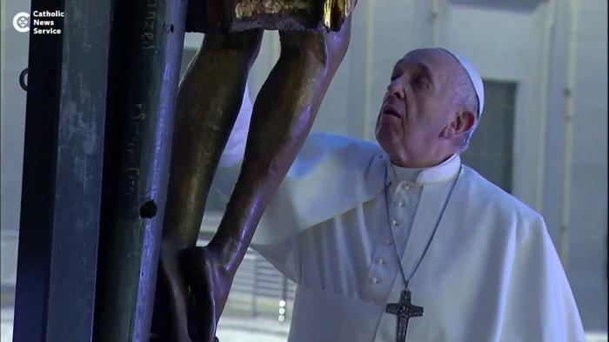

Chúa chất vấn chúng ta và giữa cơn bão tố, Chúa mời gọi chúng ta thức tỉnh, thực hành tình liên đới và niềm hy vọng có khả năng mang lại sự vững chắc, sự đỡ nâng và ý nghĩa trong giờ phút mà trong đó tất cả dường như đang bị đắm chìm. Chúa thức đó để thức tỉnh và làm sống lại đức tin phục sinh của chúng ta. Chúng ta có một cái neo: trong thập giá của Chúa Giêsu, chúng ta đã được cứu. Chúng ta có một người hoa tiêu: trong thập giá của Chúa Giêsu, chúng ta đã được chuộc. Chúng ta có một niềm hy vọng: trong thập giá của Chúa Giêsu, chúng ta đã được chữa lành và được ôm lấy để không có gì và không ai có thể tách chúng ta ra khỏi tình yêu cứu chuộc của Người. Trong tình cảnh bị cô lập, chúng ta đang phải chịu đựng sự thiếu thốn tình cảm và các cuộc gặp gỡ, chúng ta trải nghiệm cảnh thiếu thốn nhiều thứ, chúng ta lắng nghe một lần nữa lời loan báo cứu độ dành cho chúng ta: Chúa đã sống lại và đang sống giữa chúng ta. Từ trên thập giá, Chúa mời gọi chúng ta hãy tìm lại sự sống đang chờ đợi chúng ta, hãy hướng về những ai đang kêu cầu chúng ta, hãy củng cố, nhận ra và gia tăng ân huệ đang có nơi chúng ta. Chúng ta đừng dập tắt ngọn đèn còn leo lét (x.Is 42,3), không bao giờ tàn lụi và chúng ta hãy thắp sáng lên niềm hy vọng.

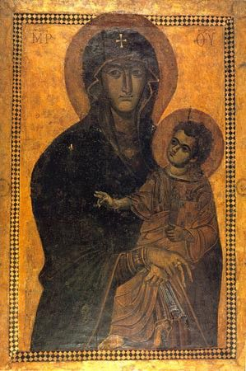

Ôm lấy thập giá của Chúa có nghĩa là tìm thấy can đảm để ôm lấy tất cả nghịch cảnh của thời điểm hiện tại, từ bỏ khát vọng quyền lực và sở hữu để dành chỗ cho sự sáng tạo mà chỉ có Thần Khí mới có khả năng khơi dậy. Có nghĩa là tìm thấy can đảm để mở ra không gian mà trong đó mọi người có thể nhận ra mình được mời gọi và thực thi những hình thức mới mẻ của lòng hiếu khách, tình huynh đệ và liên đới. Trong thập giá của Chúa Giêsu, chúng ta đã được cứu độ để đón nhận niềm hy vọng và để cho niềm hy vọng này được củng cố và nâng đỡ tất cả các biện pháp và cách thức có thể giúp chúng ta bảo vệ chính mình và tha nhân. Ôm Chúa để ôm lấy niềm hy vọng: đây là sức mạnh của một đức tin giúp giải thoát khỏi sợ hãi và mang lại niềm hy vọng.

*"Tại sao các con sợ hãi?*

*Các con vẫn còn chưa có niềm tin sao? »*

Từ nơi chốn nhắc nhớ đức tin sắt đá của Phêrô này, tối nay tôi muốn phó dâng tất cả các anh chị em cho Chúa, nhờ lời chuyển cầu của Đức Mẹ, Đấng là sức khỏe của mọi người, là Ngôi Sao biển trong cơn bão tố.

Từ những hàng cột đang ôm lấy Roma và thế giới này, xin phúc lành của Thiên Chúa tuôn đổi xuống trên anh chị em như một vòng tay an ủi. Lạy Chúa, xin hãy chúc lành cho thế giới, xin hãy trao ban sức khỏe cho các thân xác và xin hãy an ủi các tâm hồn.

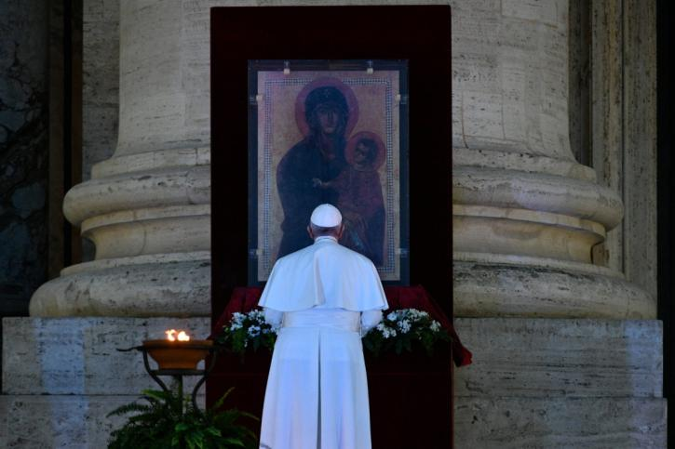

Chúa bảo chúng con không sợ hãi. Nhưng đức tin của chúng con còn non yếu và chúng con còn sợ hãi. Nhưng Chúa ơi, đừng để chúng con làm mồi cho bão táp.

Xin Chúa hãy lập lại lần nữa rằng: "Các con đừng sợ" (Mt 28,5). Và chúng con cùng với Thánh Phêrô “chúng con trút bỏ mọi lo âu cho Chúa, vì Ngài chăm sóc chúng con” (x. 1 Pt 5,7) (hết bài)

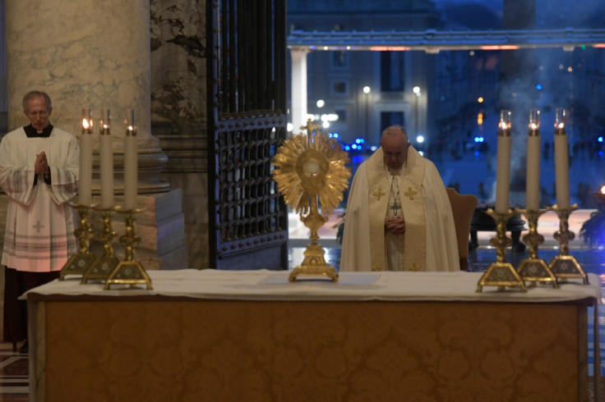

Sau bài giảng ÐTC tiến đến vào trong Ðền Thờ và cầu nguyện rất lâu trước Mình Thánh Chúa..

Rồi Ngài đọc KINH CẦU THÁNH THỀ CHÚA BAN ƠN THOÁT KHỎI ÔN DỊCH chung với một vài giáo sĩ có mặt đêm hôm ấy và mọi người theo mạng lưới .

Sau đó, hai tay ôm Mình Thánh Cực Trọng Ngài tiến ra trước đại sảnh đường .

*Ngài dâng cao Thánh Thể Cực Trọng với hai tay, và Ngài đã ban Phép Lành Toàn Xá đặc biệt Urbi et Orbi cho dân chúng Thành Rôma và Toàn Cầu*

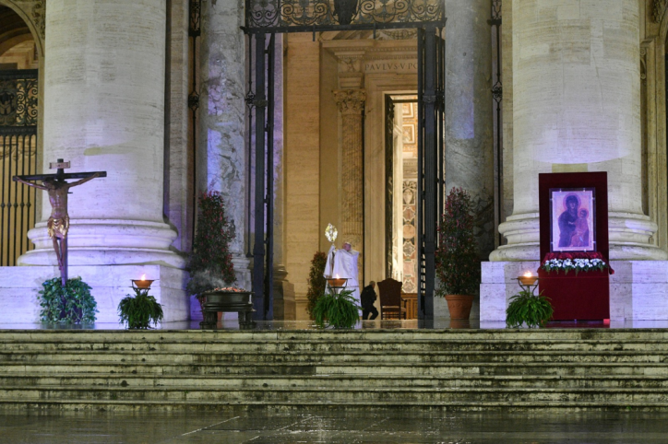

Cùng trong con thuyền nhân loại đang chịu sóng gió corona từ sức mạnh của Satan và đồng bọn , chúng ta sợ hãi kêu xin Chúa cứu vớt. Năm lần ÐTC lặp lại Lời Chúa bảo ta đừng sợ:

*"Tại sao các con sợ hãi?*

*Các con vẫn còn chưa có niềm tin sao? »*

Ðức Thánh Cha không nói suông song với *Phép Lành Toàn Xá đặc biệt Urbi et Orbi* Ngài đưa chính Thánh Thể Cực Trọng có Chúa hiện diện để mang lại Ơn Cứu , Niềm Hy Vọng và Sức Sống cho chúng ta.

TẠ ƠN CHÚA.. 29 Th Ba, 2020